Міністерство освіти і науки України

Національний університет «Львівська політехніка»

Кафедра систем штучного інтелекту

**Звіт**

**про виконання розрахунково-графічних робіт блоку № 7**

***з дисципліни:*** «Основи програмування»

до:

ВНС Розрахунково-графічних робіт № 1-4

Практичних Робіт до блоку № 7

**Виконав:**

Студент групи ШІ-12

Кривичко Назар

Львів – 2024

Розв’язання

ВНС Завдання 1

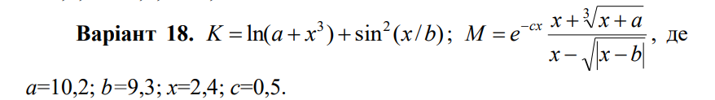

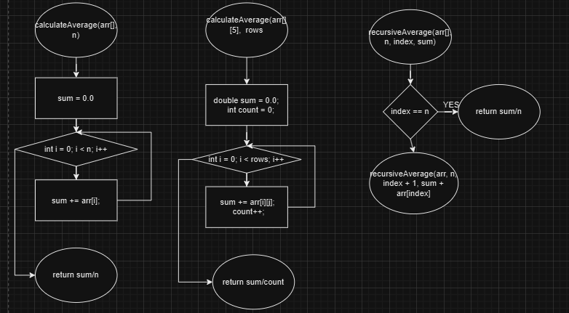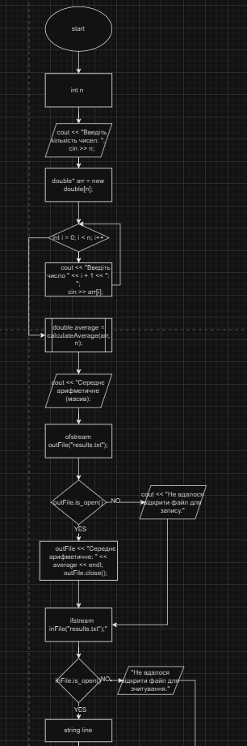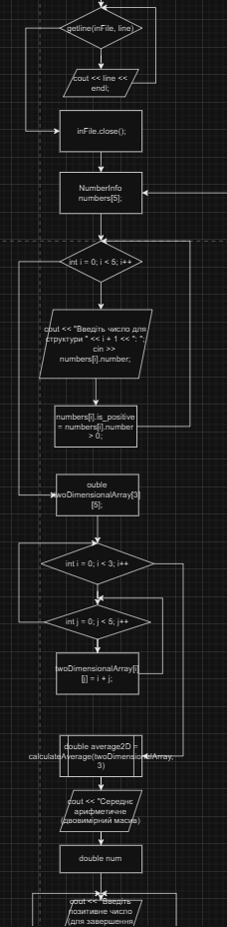 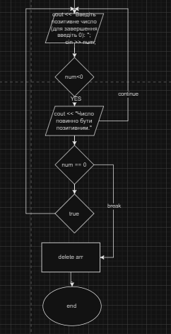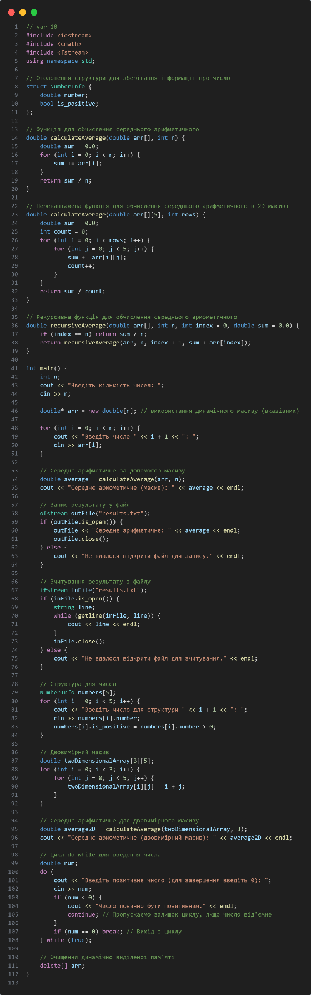 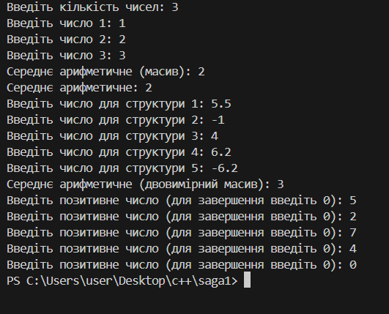

ВНС Завдання 2 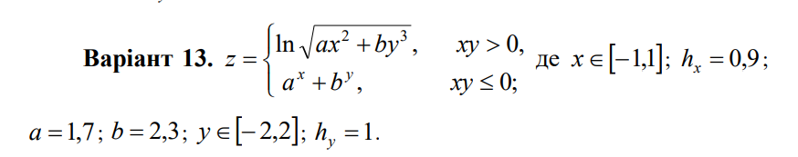

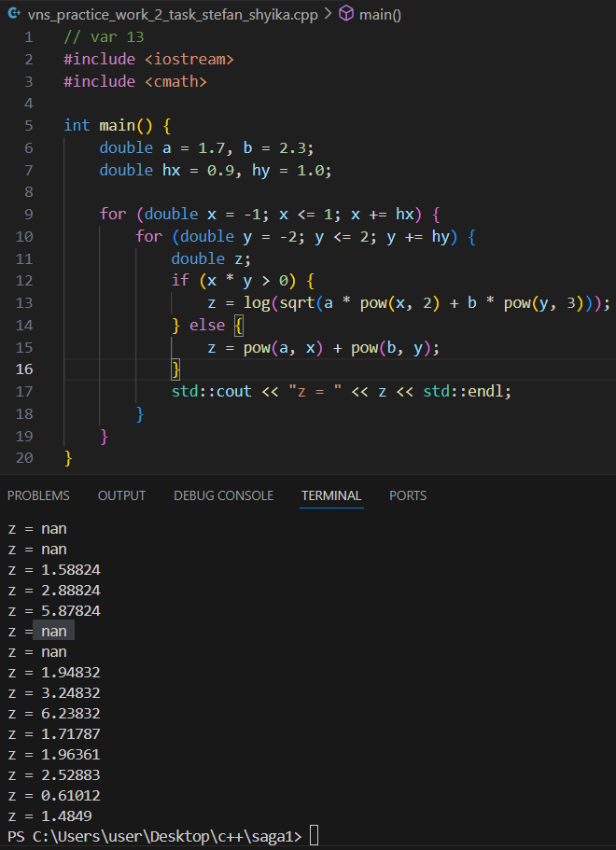 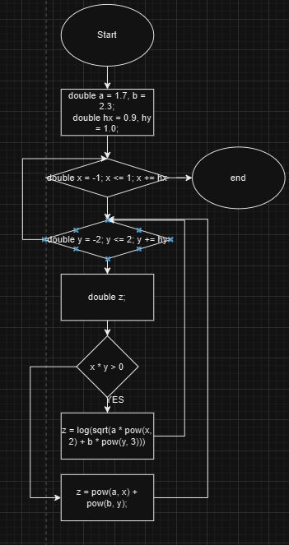

ВНС Завдання 3

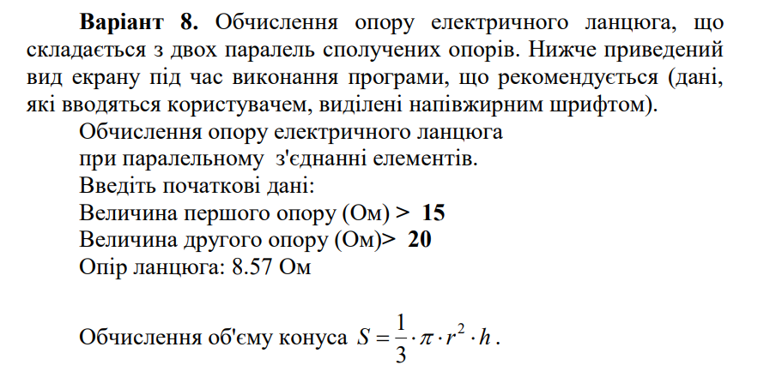

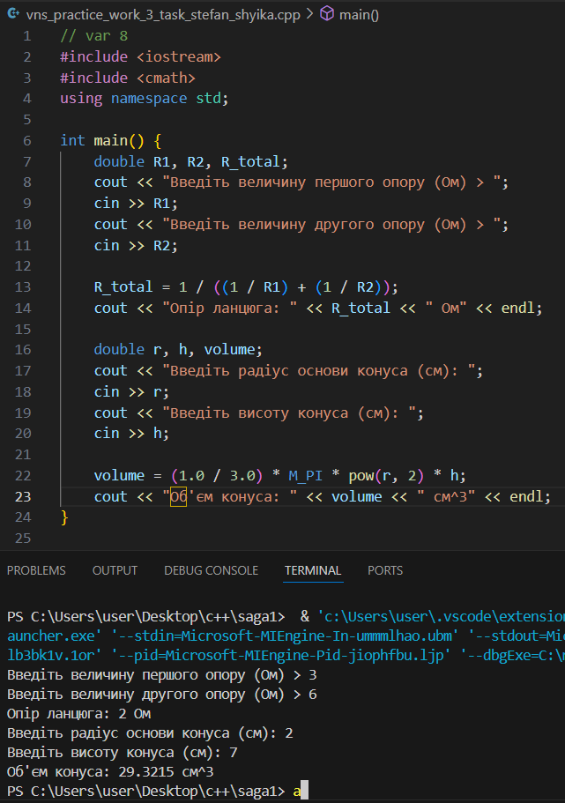 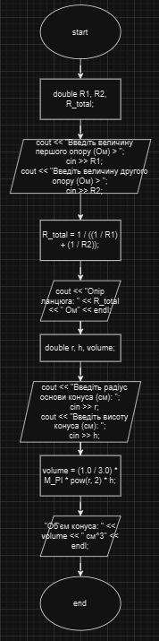

ВНС Завдання 4

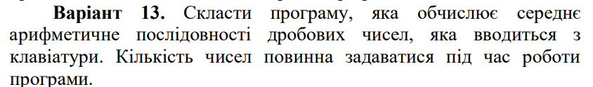

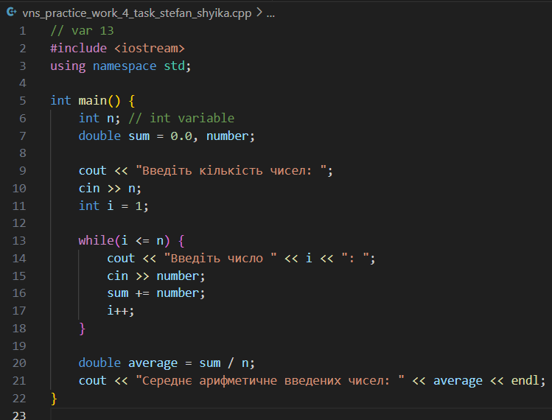 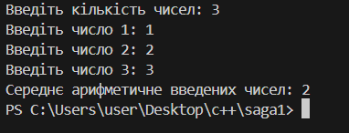 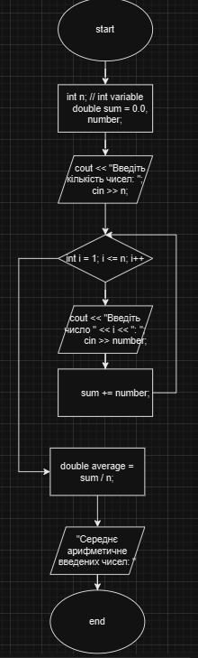

**Алготестер 132** 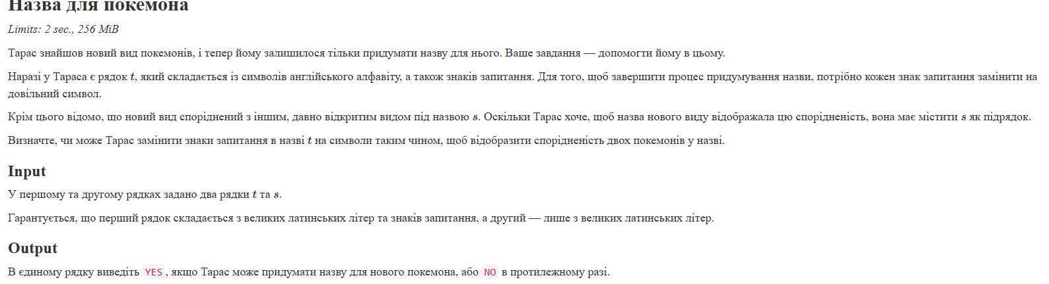

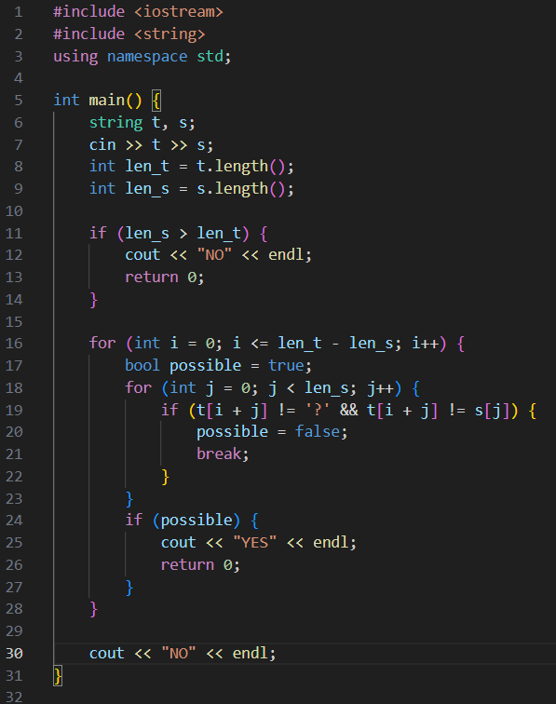 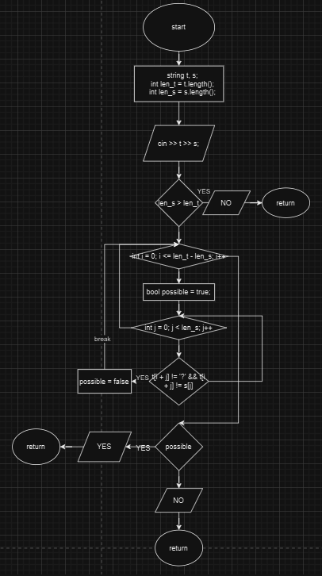 

**Алготестер 354**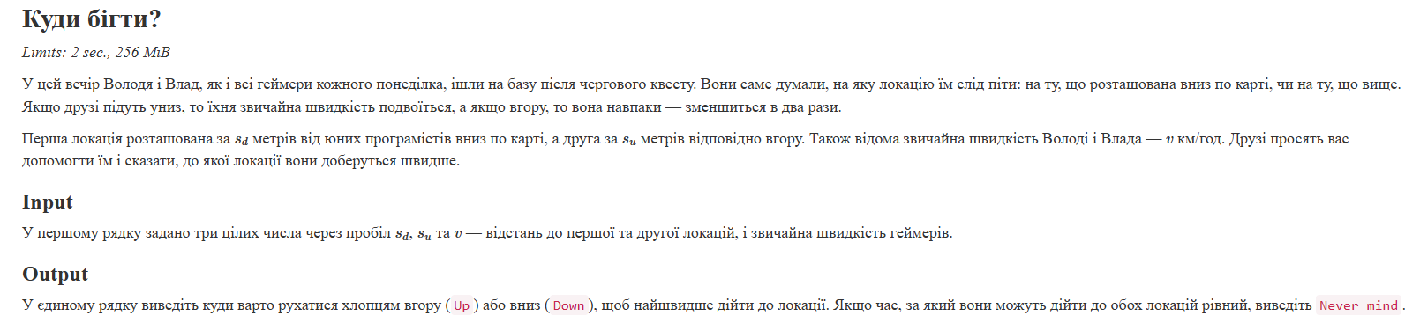

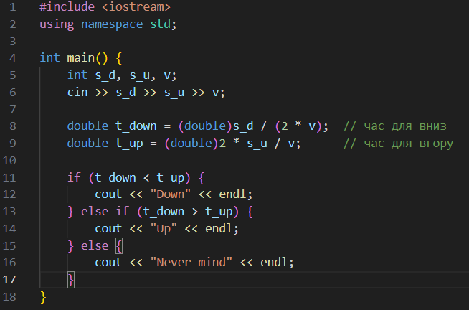 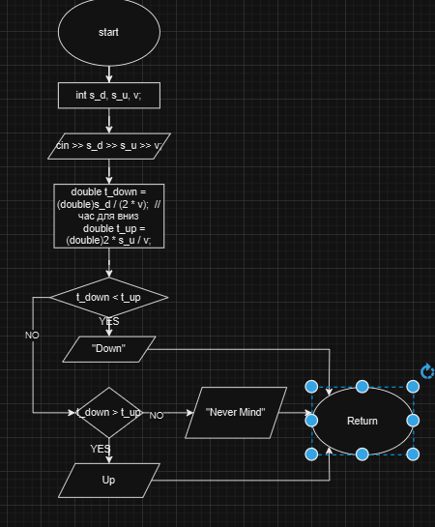

**Алготестер 541**

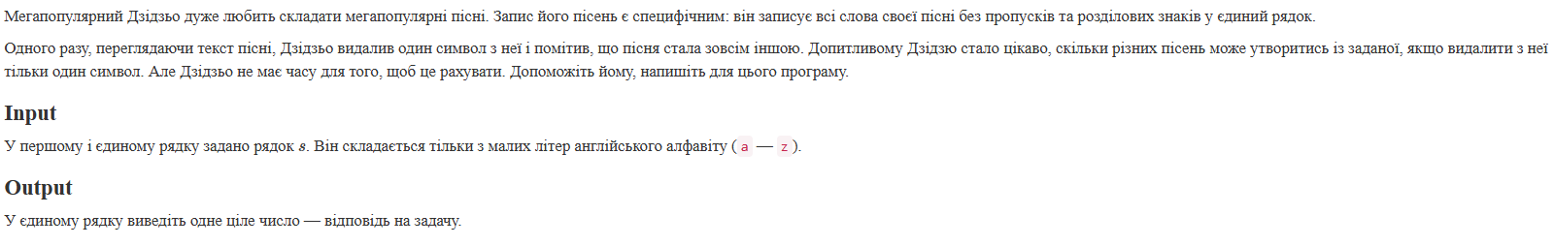 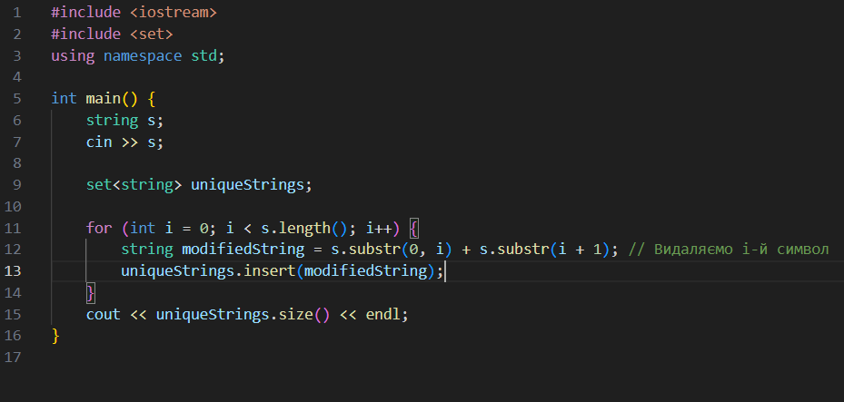

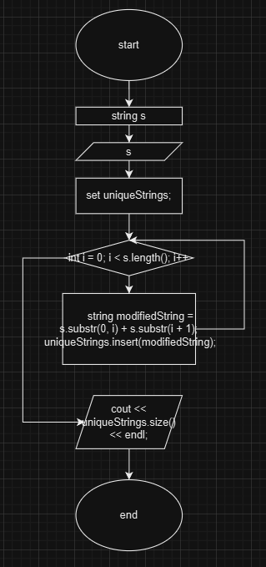

**Алготестер 877**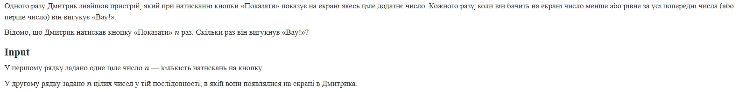 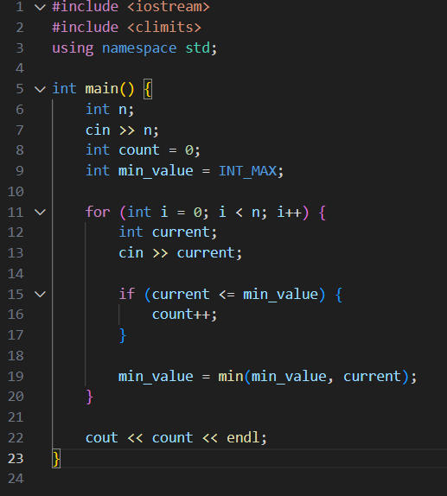 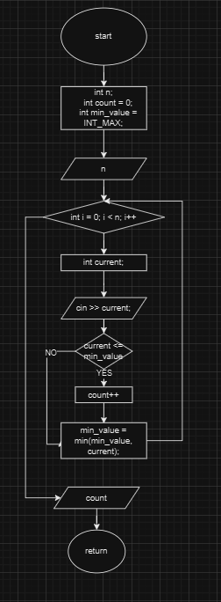



[**Pull**](https://github.com/artificial-intelligence-department/ai_programming_playground_2024/pull/350)

**Висновок**: на цій лабораторній я навчився писати базові алгоритми та блок схеми до задач на с++.